Министерство внутренних дел Республики Беларусь (МВД)
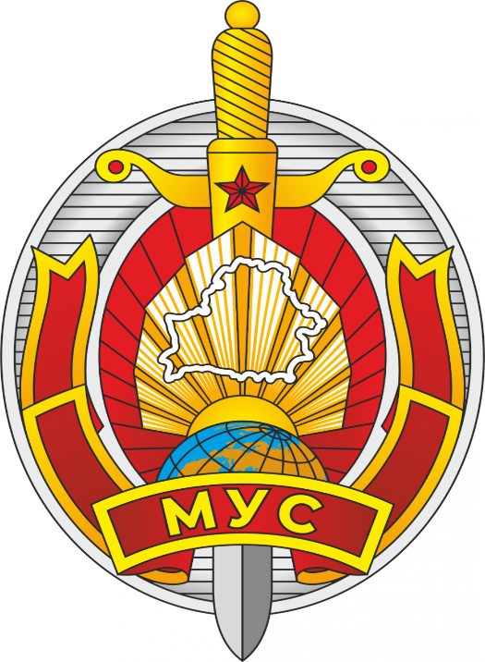

Внутренние войска Министерства внутренних дел Республики Беларусь (МВД)— государственная военная организации Белоруссии, защищающая права граждан, конституционный строй, безопасность и суверенитет Республики Беларусь от преступных посягательств.

Что входит в органы внутренних дел РБ:
1) Главное управление охраны правопорядка и профилактики
2) Управление государственной автомобильной инспекции
3) Управление оперативно-дежурной службы
4) Главное управление кадров
5) Главное управление идеологической работы
6) Главное управление собственной безопасности
7) Главное контрольно-ревизионное управление

Основными задачами МВД России являются:
1) выработка и реализация государственной политики в сфере внутренних дел;
2) нормативно-правовое регулирование в сфере внутренних дел;
3) обеспечение федерального государственного контроля (надзора) в сфере внутренних дел;
4) обеспечение защиты жизни, здоровья, прав и свобод граждан Российской Федерации, иностранных граждан, лиц без гражданства, противодействие преступности, охрана общественного порядка и собственности, обеспечение общественной безопасности, предоставление государственных услуг в сфере внутренних дел;
5) управление органами внутренних дел Российской Федерации (далее - органы внутренних дел);
6) обеспечение социальной и правовой защиты сотрудников органов внутренних дел, федеральных государственных гражданских служащих и работников системы МВД России, граждан, уволенных со службы в органах внутренних дел с правом на пенсию, членов их семей, а также иных лиц, соответствующее обеспечение которых на основании законодательства Российской Федерации возложено на МВД России.

